实体
实体的定义
1). 内部实体
语法：<!ENTITY 实体名 "实体值" >
DTD示例：<!ENTITY writer "Donald Duck." >
<!ENTITY copyright "Copyright W3Schools." >
XML示例：<author>&writer;&copyright;</author>
2). 外部实体
语法：<!ENTITY 实体名 SYSTEM "URI/URL" >
DTD示例: <!ENTITY writer SYSTEM "http://www.W3Schools.com/entities/entities.xml" >
<!ENTITY copyright SYSTEM "http://www.W3Schools.com/entities/entities.xml" >
XML示例: <author>&writer;&copyright;</author>
3). 内部参数实体：
语法：<!ENTITY % 实体名 "实体值" >
DTD示例:
XML示例:
4). 外部参数实体：
语法：<!ENTITY % 实体名 SYSTEM "URI/URL" >
DTD示例: <!ENTITIY % 地址 "街道,城市,邮编,国家">
示例: <!ELEMENT 联系方式 (人名,电话,%地址;)>
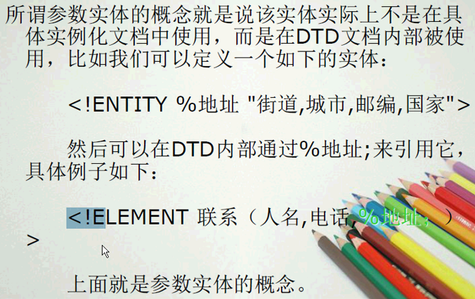
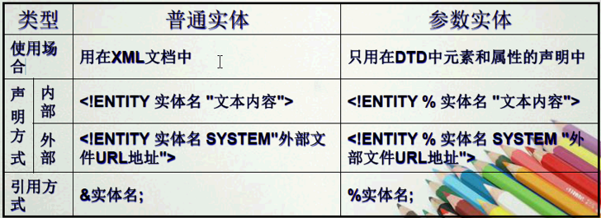

1实体的类型：
普通实体：
1)内部实体
2)外部实体

参数实体：内部参数实体、外部参数实体

参数实体示例：

